**Фотоотчет об участии в Слёте-форуме волонтеров Школьных Служб Примирения**

19.11.2019 на базе МАОУ СОШ №16 прошел Слёт-форум волонтеров ШСП, в котором принимала участие команда из МАОУ СОШ №14 в составе Выговской Ксении и Палеховой Марии, учениц 7А класса, а также Колеговой Виктории и Алексеева Дмитрия, учеников 7В класса.

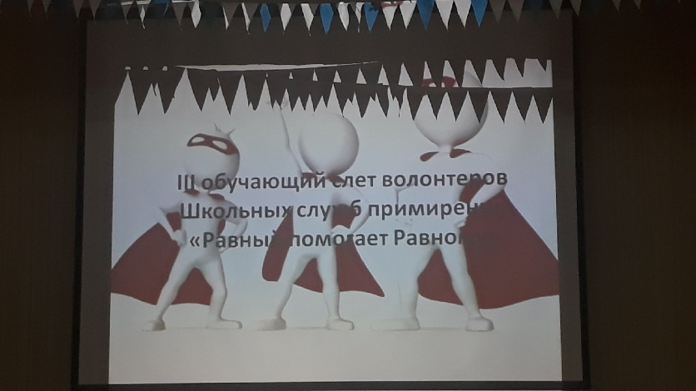

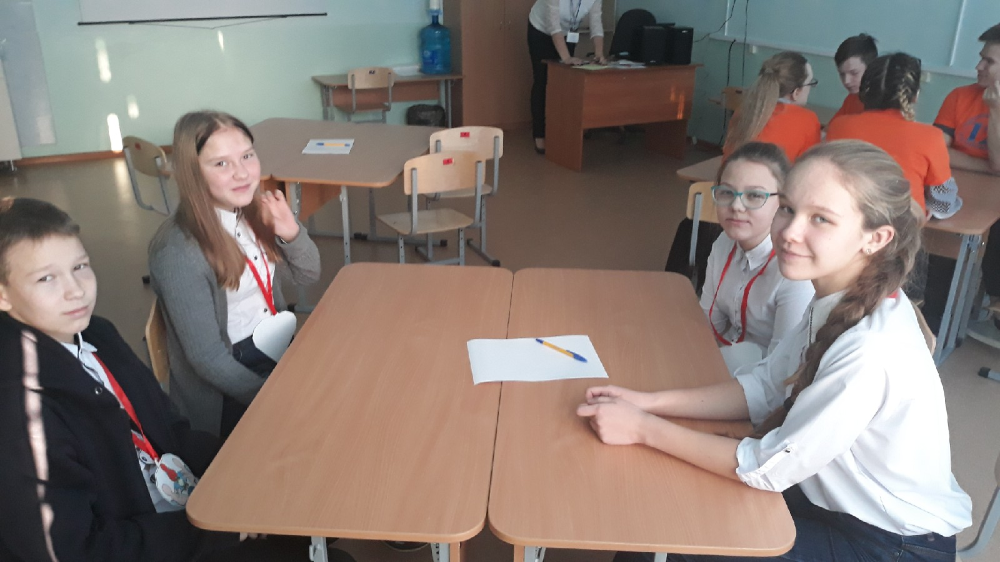

В первом конкурсе детям нужно было ответить на несколько вопросов, а также одним из заданий конкурса был звонок родителям с фразой «Я люблю тебя», родители в ответ также должны были сказать эту фразу.

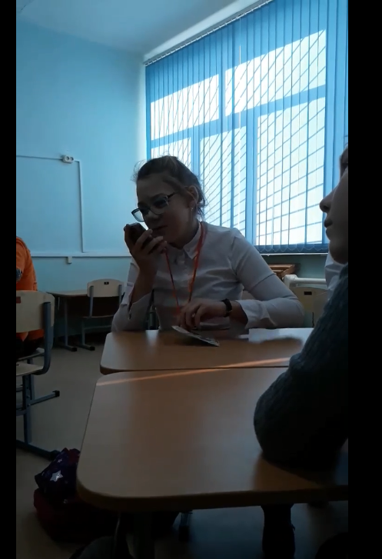

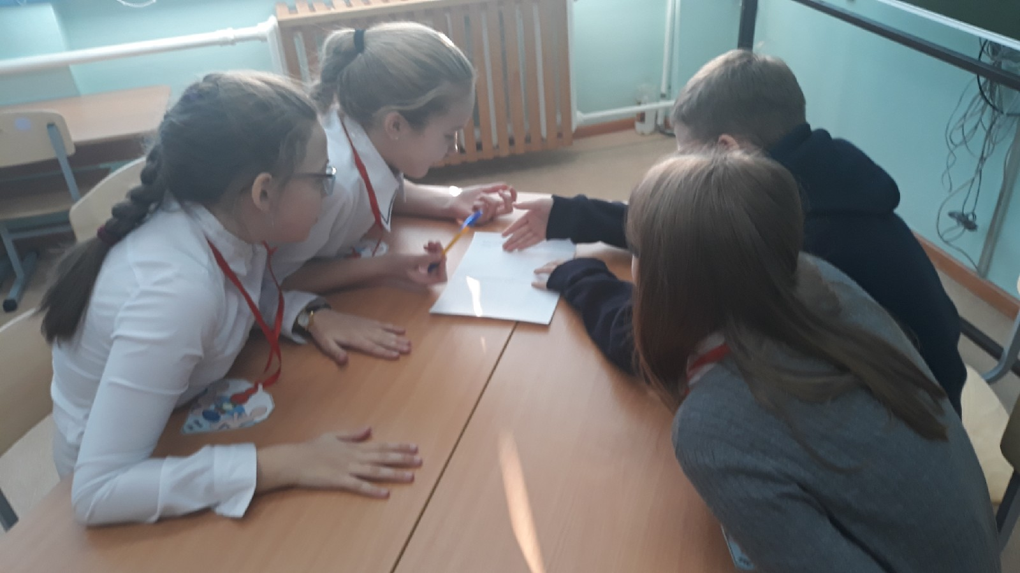

Во втором конкурсе ребята раскладывали пословицы и поговорки по трем категориям.

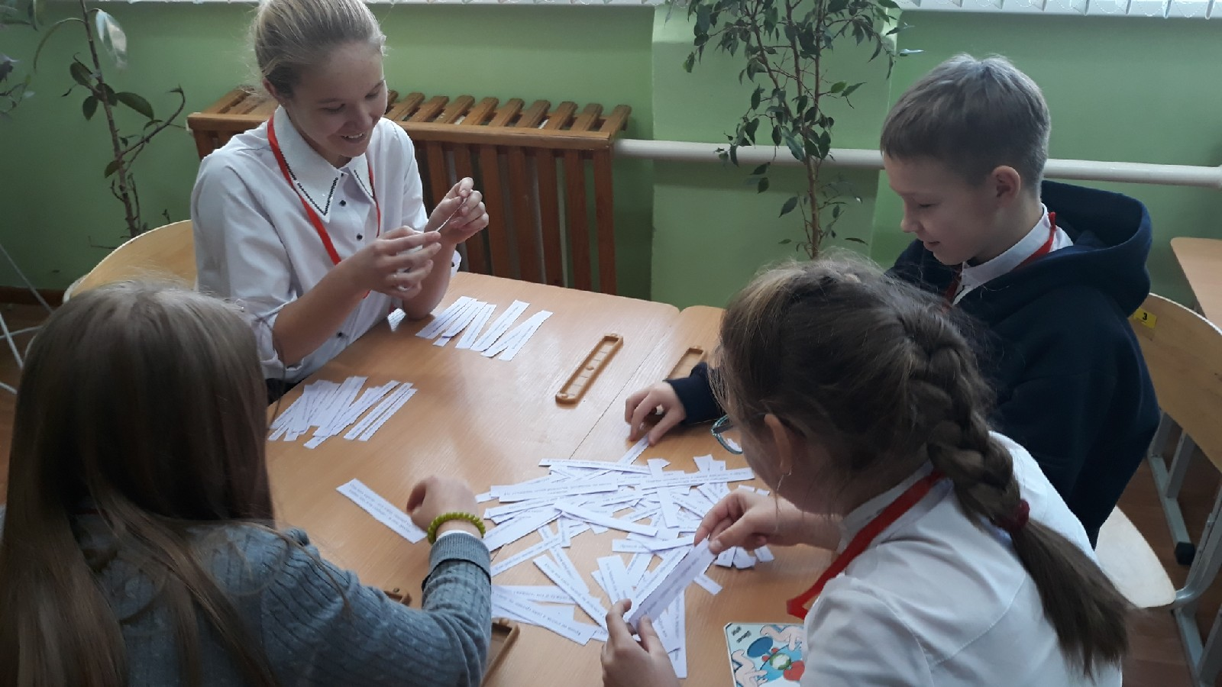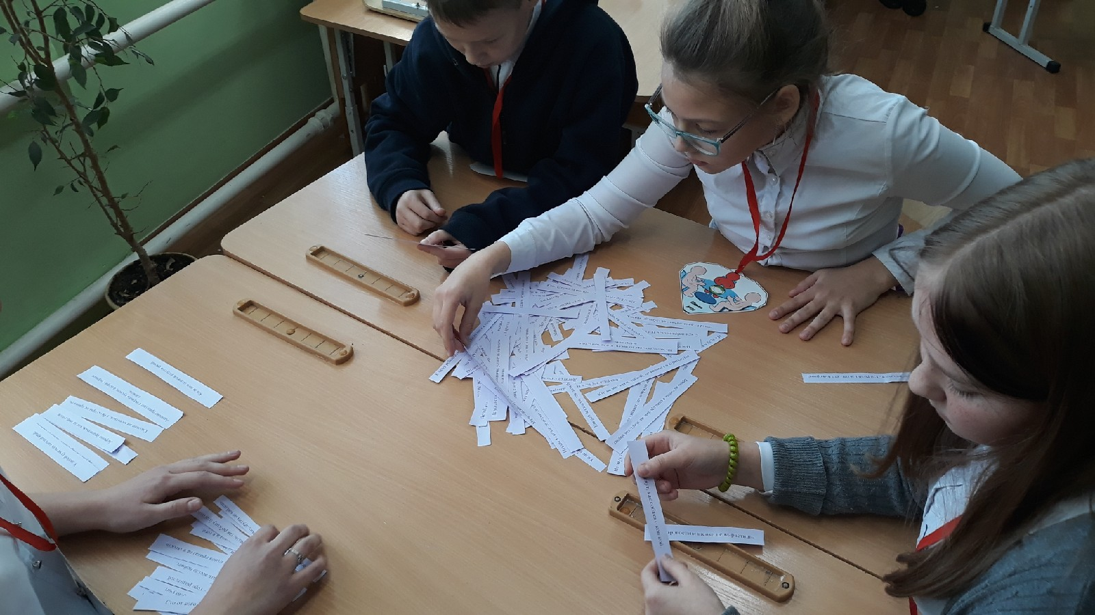

Третий конкурс был домашним заданием, ребятам нужно было подготовить сценку на тему «Детско-родительские конфликты». Наша сценка оказалась в числе лучших, ребят попросили исполнить ее «на бис».

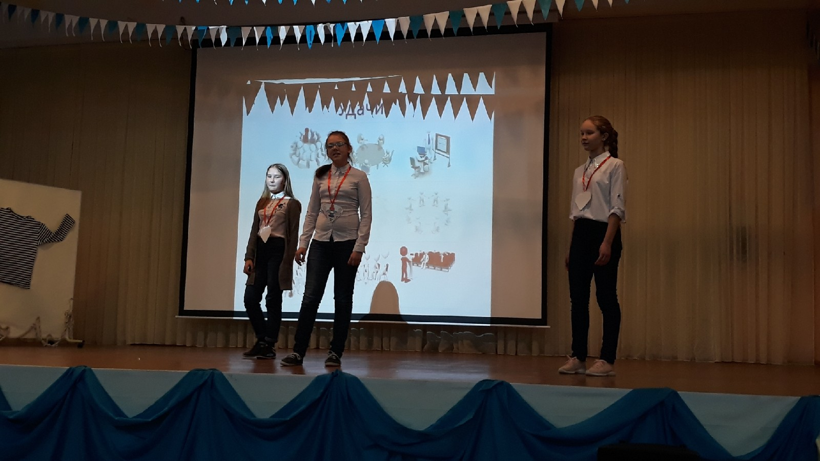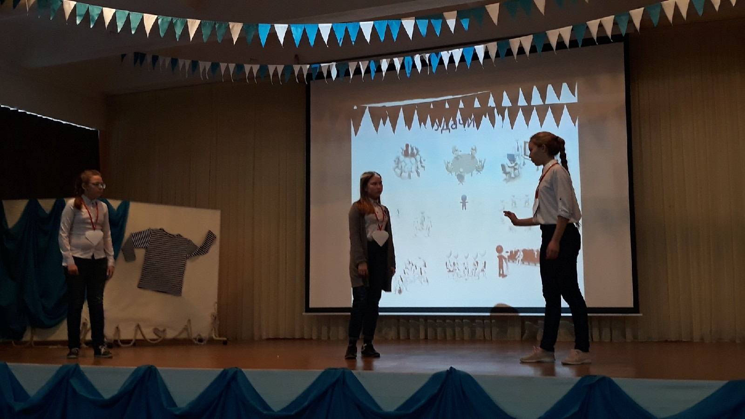

Последними были конкурсы на сплочение и на выявление стратегий поведения в конфликтных ситуациях.

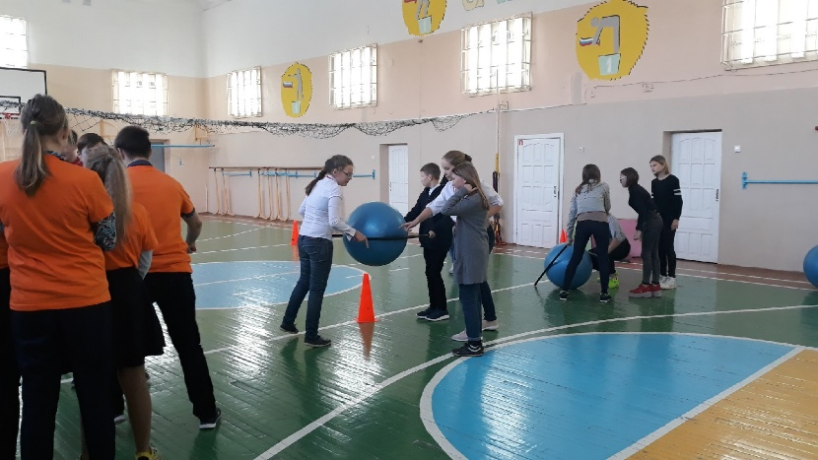

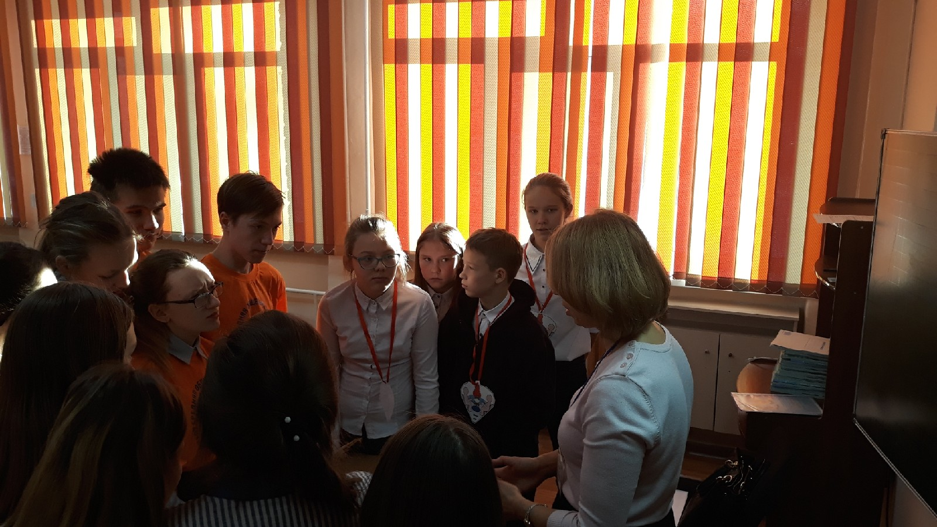

По итогам всех конкурсов наша команда заняла I место!

Поздравляем!

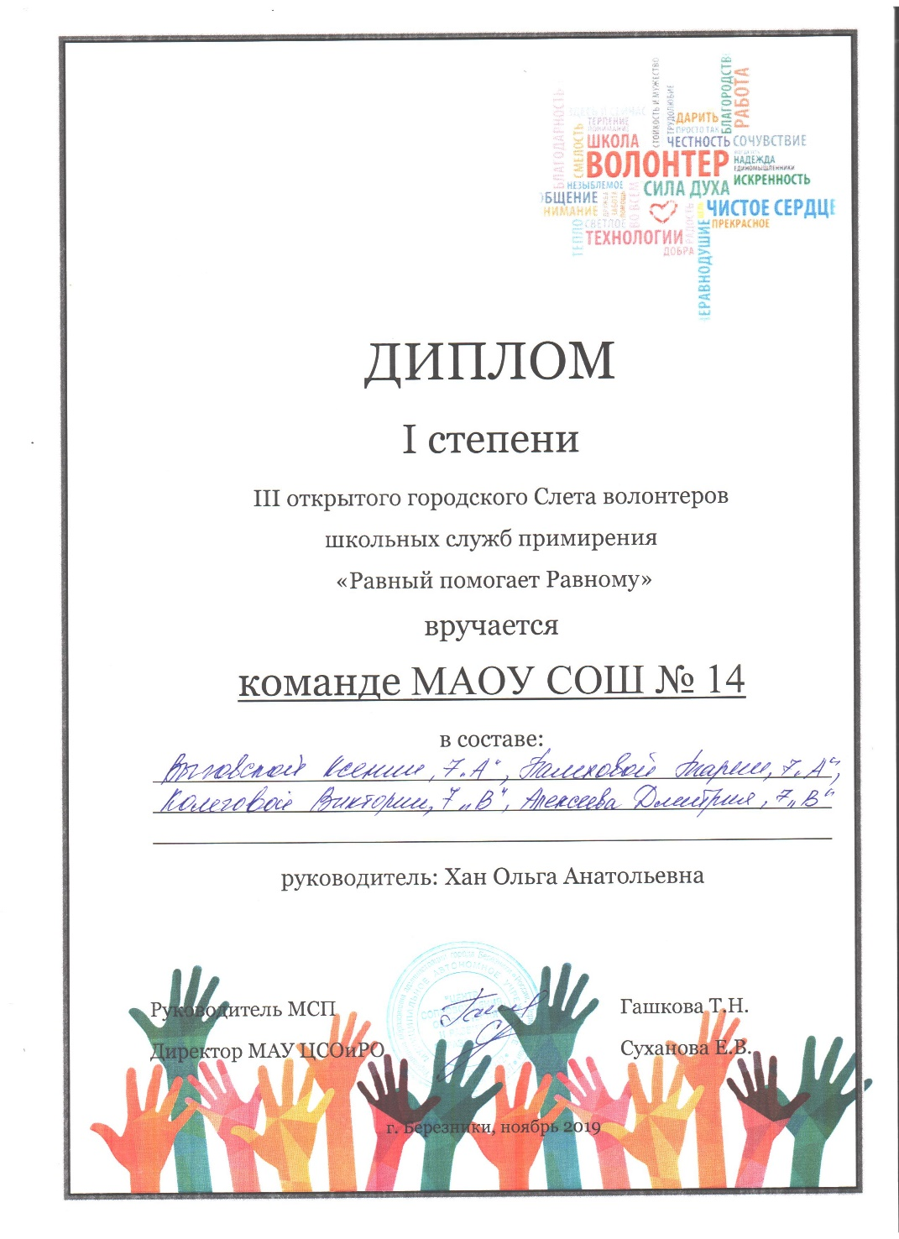

Материал подготовила руководитель ШСП, педагог-психолог Хан О.А.